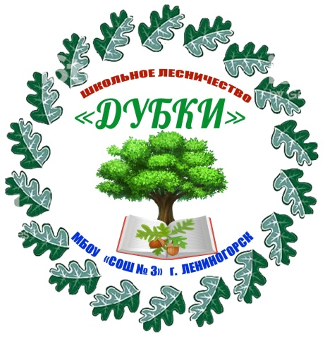
СОВЕТ
школьного лесничества «Дубки»

№ | ФИО | Должность
1 | Мухутдинова Резеда Фависовна | Руководитель школьного лесничества «Дубки»
2 | Гарипов Альверт Исхакович | Специалист ГКУ «Лениногорское лесничество»
3 | Лопатова Карина Владимировна | Лесничий школьного лесничества
4 | Мадаминов Мухаммадсолех Махдижонович | Помощник лесничего школьного лесничества
5 | Сергеева Александра Денисовна | Мастер леса
6 | Черевов Владислав Вадимович | Лесник

СПИСОК
членов школьного лесничества «Дубки»:

№ | ФИО
1 | Батрашкин Владислав
2 | Гилязов Артур Васильевич
3 | Ильмаиров Денис Петрович
4 | Лопатова Карина Владимировна
5 | Мадаминов Мухаммадсолех Махдижонович
6 | Малышев Яков Леонидович
7 | Назарчук Ирина Игоревна
8 | Пискунов Эмиль Алексеевич
9 | Прасолов Никита Игорьевич
10 | Сергеева Александра Денисовна
11 | Тремасова Дана Леонидовна
12 | Черевов Владислав Вадимович

РУКОВОДСТВО
школьным лесничеством «Дубки»:

№ | ФИО | Обязанности | Контакты
1 | Степанов Александр Васильевич | Руководитель -лесничий | 89172919675
2 | Назмуддинов Гаяз Гадилевич | Директор школы | 89872139990
3 | Гарипов Альверт Исхакович | Специалист ГКУ «Лениногорское лесничество»
4 | Мухутдинова Резеда Фависовна | Руководитель школьного лесничества «Дубки» | 89196278746  Rezeda_76.76@mail.ru
5 | Андреева Ландыш Миргасимовна | Педагог – организатор школы | 89179053057
6 | Аникина Ирина Алексеевна | Руководитель редколлегии | 89196868016

